KONFIGURACJA ZŁOŻONA 35
Nr kat. 1135

Wymiary urządzenia:
Długość: 34,8 m
Szerokość: 19,5 m
Wysokość: 8,0 m
Przestrzeń minimalna: 39,1 m x 22,8 m
Grupa wiekowa: od 5 do 14 lat
Wysokość swobodnego upadku: 3,0 m
Głębokość posadowienia: 1,0 m

Konfiguracja składa się z następujących urządzeń:
- Triton nr kat. 208,
- Dodatek ŻUBR nr kat. 208p,
- Dodatek ŻÓŁW nr kat. 208r,
- Dodatek ZJEŻDŻALNIA PROSTA nr kat. 208t,
- Przejście PROCA nr kat. 208-PP-421,
- Megajumbo nr kat. 421,
- Dodatek RURKA STRAŻACKA nr kat. 421c,
- Dodatek ŚLIZG PODWÓJNY nr kat. 421u.

Standard wykończenia:
Konstrukcja ocynkowana ogniowo, malowana proszkowo wg kolorów z wizualizacji.

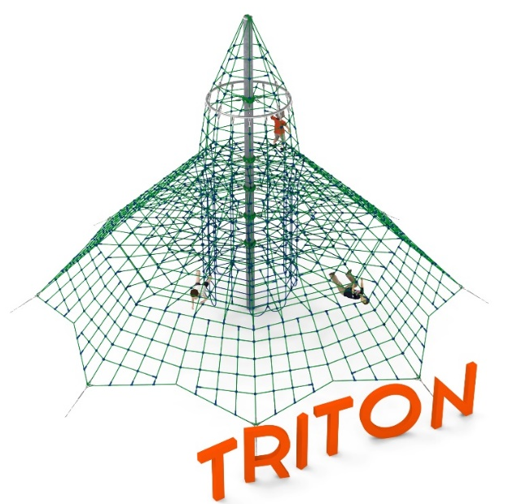
- Triton nr kat. 208.

Wymiary urządzenia:
Długość: 12,5 m
Szerokość: 12,5 m
Wysokość: 8,0 m
Przestrzeń minimalna: okrąg o średnicy 14,5 m
Grupa wiekowa: od 5 do 14 lat
Wysokość swobodnego upadku: 2,0 m
Głębokość posadowienia: 1,0 m

Wytyczne dotyczące materiałów i technologii wykonania urządzenia.
Głównym elementem konstrukcyjnym jest 8 metrowy słup stalowy o średnicy 219,1 mm, który jest zabezpieczony przed korozją poprzez cynkowanie ogniowe oraz malowanie proszkowe. Konstrukcję linową tworzy osiem lin głównych zakotwionych w gruncie za pomocą stóp żelbetowych. Korektę naciągu umożliwiają ocynkowane ogniowo śruby rzymskie. Pomiędzy sąsiadującymi linami nośnymi rozpiętych jest osiem ścian linowych. Dodatkową atrakcją są linowe płaszczyzny poziome na wysokości 2,0, 2,8, 3,6, 4,4, 6,0m oraz wewnętrzny szyb linowy o średnicy 2,4m. Szyb składa się z szesnastu linek, które biegną w pionie od poziomu 0,5m do 4,3 m, oraz 5 okręgów rozmieszczonych na różnych wysokościach. Sieć wykonana jest z liny poliamidowej, plecionej, klejonej wzmocnionej strunami stalowymi ocynkowanymi galwanicznie. Średnica liny wynosi 18 mm. Elementy łączące liny ze sobą wykonane są z tworzywa sztucznego i aluminium. Elementy łączące liny ze słupem wykonane są ze stali nierdzewnej i staliwa pomalowanego chlorokauczukiem.

- Dodatek ŻUBR nr kat. 208p.

Wymiary urządzenia:
Długość: 6,0 m
Szerokość: 5,7 m
Wysokość: 3,0 m
Przestrzeń minimalna piramidy + 38,0 m²
Grupa wiekowa: od 5 do 14 lat
Głębokość posadowienia: 1,0 m
Wysokość swobodnego upadku: 3,0 m

Wytyczne dotyczące materiałów i technologii wykonania urządzenia.
Głównym elementem dodatku jest konstrukcja stalowa. Konstrukcja jest wykonana z rur okrągłych o średnicy 168,3 mm (słupy) oraz 60,3 mm (poprzeczka pozioma) i są zabezpieczone przed korozją poprzez cynkowanie ogniowe oraz malowanie proszkowe. Wysokość i szerokość konstrukcji wynosi po 3 m. Dodatkowy efekt wizualny osiągnięto poprzez wygięcie głównych elementów konstrukcyjnych – zastosowany promień gięcia R=2,85 m. Fundamenty wykonane są jako stopy żelbetowe posadowione na głębokości 1m. Wejście oraz przejście łączące konstrukcję stalową z piramidą jest wykonane z liny poliamidowej, plecionej, klejonej wzmocnionej strunami stalowymi ocynkowanymi galwanicznie. Średnica liny wynosi 18 mm. Elementy łączące liny ze sobą wykonane są z tworzywa sztucznego i aluminium.
- Dodatek ŻÓŁW nr kat. 208r.

Wymiary urządzenia:
Długość: 6,6 m
Szerokość: 3,9 m
Wysokość: 3,0 m
Przestrzeń minimalna piramidy + 34,0 m²
Grupa wiekowa: od 5 do 14 lat
Głębokość posadowienia: 1,0 m
Wysokość swobodnego upadku: 3,0 m

Wytyczne dotyczące materiałów i technologii wykonania urządzenia.
Głównym elementem dodatku jest łuk wykonany ze stalowej rury okrągłej o średnicy 168,3 mm. Szczyt łuku znajduje się na wysokości 3 m powyżej poziomu terenu. Elementy konstrukcyjne dodatku zabezpieczone są przed korozją poprzez cynkowanie ogniowe oraz malowanie proszkowe. Fundamenty wykonane są jako stopy żelbetowe posadowione na głębokości 1m. Przejście łączące łuk z piramidą oraz wejście prowadzące z poziomu gruntu do łuku są wykonane z liny poliamidowej, plecionej, klejonej wzmocnionej strunami stalowymi ocynkowanymi galwanicznie. Średnica liny wynosi 18 mm. Elementy łączące liny ze sobą wykonane są z tworzywa sztucznego i aluminium.

- Dodatek ZJEŻDŻALNIA PROSTA nr kat.208t.

Wymiary urządzenia:
Długość: 8,7 m
Szerokość: 1,0 m
Wysokość: 3,0 m
Przestrzeń minimalna piramidy + 29 m²
Grupa wiekowa: od 5 do 14 lat
Głębokość posadowienia: 1,0 m
Wysokość swobodnego upadku: 2,0 m

Wytyczne dotyczące materiałów i technologii wykonania urządzenia.
Głównym elementem dodatku jest prosta zjeżdżalnia rurowa wykonana z polietylenu. Początek części startowej znajduje się na wysokości 2,0 m powyżej poziomu terenu. Elementy konstrukcyjne dodatku wykonane są z rury kwadratowej o przekroju 100x100 mm, które są zabezpieczone przed korozją poprzez cynkowanie ogniowe oraz malowanie proszkowe. Fundamenty wykonane są jako stopy żelbetowe posadowione na głębokości 1m. Przejście łączące ślizg z piramidą ma kształt litery U i jest wykonane z liny poliamidowej, plecionej, klejonej wzmocnionej strunami stalowymi ocynkowanymi galwanicznie. Średnica liny wynosi 18 mm. Elementy łączące liny ze sobą wykonane są z tworzywa sztucznego i aluminium.

- Przejście PROCA nr kat. 208-PP-421.

Wymiary urządzenia:
Długość: 8,6 m
Szerokość: 3,1 m
Wysokość: 3,0 m
Przestrzeń minimalna:
przestrzeń urządzeń głównych + 12m²
Grupa wiekowa: od 5 do 14 lat
Głębokość posadowienia: 1,0 m
Wysokość swobodnego upadku: 3,0 m

Wytyczne dotyczące materiałów i technologii wykonania urządzenia.
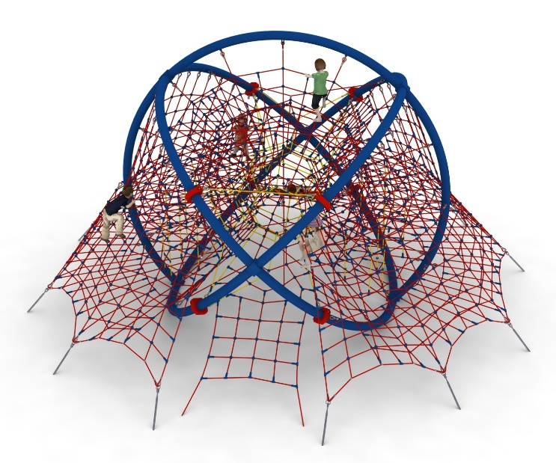
Głównym elementem dodatku jest konstrukcja stalowa w kształcie litery X. Konstrukcja jest wykonana z rury okrągłej o średnicy 168,3 mm i jest zabezpieczona przed korozją poprzez cynkowanie ogniowe oraz malowanie proszkowe. Wysokość i szerokość konstrukcji wynosi po 3 m. Dodatkowy efekt wizualny osiągnięto poprzez wygięcie głównych elementów konstrukcyjnych – zastosowany promień gięcia R=6,4 m. Fundamenty wykonane są jako stopy żelbetowe posadowione na głębokości 1m. Przejścia łączące konstrukcję stalową z urządzeniami jest wykonane z liny poliamidowej, plecionej, klejonej wzmocnionej strunami stalowymi ocynkowanymi galwanicznie. Średnica liny wynosi 18 mm. Elementy łączące liny ze sobą wykonane są z tworzywa sztucznego i aluminium.

- Megajumbo nr kat. 421.

Wymiary urządzenia:
Długość: 10,2m
Szerokość: 10,0m
Wysokość: 5,5m
Przestrzeń minimalna: okrąg o średnicy 13,5m
Grupa wiekowa: od 5 do 14 lat
Głębokość posadowienia: 1,0 m
Wysokość swobodnego upadku: 2,3 m
Minimalna łączna długość liny użytej do
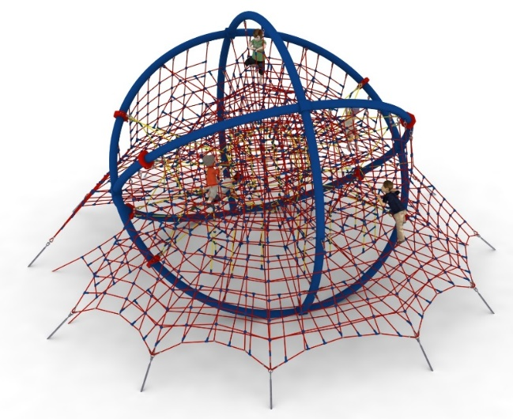
wyprodukowania urządzenia: 1200m
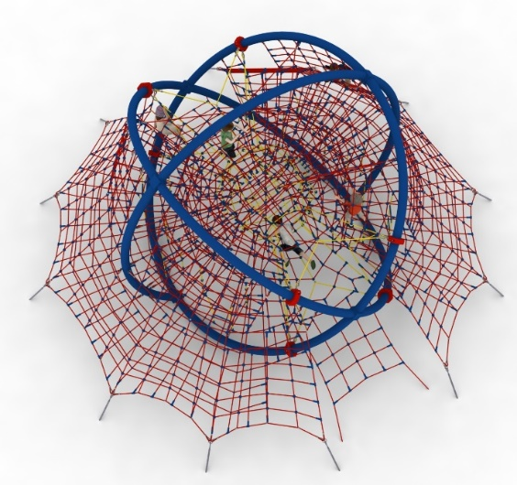

Wytyczne dotyczące materiałów i technologii wykonania urządzenia.
Urządzenie MEGA JUMBO jest urządzeniem składającym się z konstrukcji stalowej w kształcie kuli, przestrzennej sieci linowej znajdującej się wewnątrz konstrukcji stalowej, dwóch wejść linowych umożliwiających wejście na urządzenie z przodu i z tyłu urządzenia, płaszcza linowego wychodzącego poza obrys konstrukcji stalowej, dwóch pięter linowych oraz linek wspinaczkowych i drabinek łączących piętra wyższe z piętrami niższymi. Minimalna ilość liny użytej do wyprodukowania urządzenia to 1200m.
Konstrukcja stalowa złożona jest z jedenastu stalowych łuków o promieniu około 3,2m wygiętych z rur o średnicy 168.3, połączonych ze sobą w sześciu węzłach pod kątem 90 stopni. Konstrukcja stalowa zabezpieczona jest przed korozją poprzez cynkowanie ogniowe oraz dodatkowo pomalowana proszkowo. Elementy linowe wykonane są z lin poliamidowych, plecionych, klejonych średnicy 18mm, połączonych złączkami wykonanymi z aluminium, stali nierdzewnej oraz tworzyw sztucznych. Połączenia sieci linowej z konstrukcją stalową zapewnione są za pomocą cynkowanych ogniowo szekli lub obejm wykonanych ze staliwa pomalowanych emalią chlorokauczukową. Naciąg części linowej zapewniają cynkowane ogniowo śruby rzymskie kotwione w gruncie. Posadowienie konstrukcji stalowej wykonane jako stopy żelbetowe.

- Dodatek RURKA STRAŻACKA nr kat. 421c.

Wymiary urządzenia:
Długość: 4,0 m
Szerokość: 1,5 m
Wysokość: 3,0 m
Przestrzeń minimalna urządzenia + 19,0 m²
Grupa wiekowa: od 5 do 14 lat
Głębokość posadowienia: 1,0 m
Wysokość swobodnego upadku: 3,0 m

Wytyczne dotyczące materiałów i technologii wykonania urządzenia.
Głównym elementem dodatku jest spiralna rurka strażacka wykonany w całości ze stali kwasoodpornej w gatunku 0H18N9. Średnica spirali wynosi 0,65 m. Podest startowy znajduje się na wysokości 2 m powyżej poziomu terenu. Elementy konstrukcyjne dodatku wykonane są z rury kwadratowej o przekroju 100x100 mm, które są zabezpieczone przed korozją poprzez cynkowanie ogniowe oraz malowanie proszkowe. Fundamenty wykonane są jako stopy żelbetowe posadowione na głębokości 1m. Przejście łączące ślizg z piramidą ma kształt litery U i jest wykonane z liny poliamidowej, plecionej, klejonej wzmocnionej strunami stalowymi ocynkowanymi galwanicznie. Średnica liny wynosi 18 mm. Elementy łączące liny ze sobą wykonane są z tworzywa sztucznego i aluminium.

- Dodatek ŚLIZG PODWÓJNY nr kat. 421u

Wymiary urządzenia:
Długość: 7,6 m
Szerokość: 3,3 m
Wysokość: 3,0 m
Przestrzeń minimalna urządzenia + 39,0 m²
Grupa wiekowa: od 5 do 14 lat
Głębokość posadowienia: 1,0 m
Wysokość swobodnego upadku: 3,0 m

Wytyczne dotyczące materiałów i technologii wykonania urządzenia.
Głównym elementem dodatku jest podwójny ślizg rynnowy wykonany w całości ze stali kwasoodpornej w gatunku 0H18N9. Początek części startowej znajduje się na wysokości 2,0 m powyżej poziomu terenu. Elementy konstrukcyjne dodatku wykonane są z rury kwadratowej o przekroju 100x100 mm, które są zabezpieczone przed korozją poprzez cynkowanie ogniowe oraz malowanie proszkowe. Dodatek wzbogacony grafiką z linii ANIMAL. Obustronna grafika wykonana jest z płyty HPL o grubości 12mm i przybliżonych wymiarach 4,7m x 2,2m. Fundamenty wykonane są jako stopy żelbetowe posadowione na głębokości 1m. Przejście łączące ślizg z piramidą wykonane jest z liny poliamidowej, plecionej, klejonej wzmocnionej strunami stalowymi ocynkowanymi galwanicznie. Średnica liny wynosi 18 mm. Elementy łączące liny ze sobą wykonane są z tworzywa sztucznego i aluminium.

Obszar upadku urządzenia powinien zostać wykonany na nawierzchni zgodnie z normą PN EN 1176- 1:2017. Do wykonania montażu niezbędna jest możliwość dojazdu ciężkiego sprzętu budowlanego.

W trosce o bezpieczeństwo dzieci oraz jakość urządzeń wymaga się, aby urządzenia posiadały certyfikat na zgodność z normami PN EN 1176-1:2017, PN EN 1176-11:2014-11, PN EN 1176-3:2017, wydane w systemie akredytowanym przez Państwowe Centrum Akredytacji lub krajowej jednostki akredytującej pozostałych Państw członkowskich, zgodnie z Rozporządzeniem Parlamentu Europejskiego i Rady Unii Europejskiej (WE) nr 765/2008”

